教育部教育管理信息中心
第四届全国ITAT教育工程就业技能大赛复赛试题
AutoCAD机械设计（A卷）

请考生仔细阅读并严格遵守题目中关于文件保存和命名的要求。
请务必按照试卷要求为文件命名。
考生答题完毕后，首先创建以“准考证号”命名的文件夹（形式如：433034683），并将考试结果严格按题目上的命名要求进行命名并直接保存在该文件夹下。
注意：考生不得在该文件夹下创建任何子文件夹，所有考试结果均直接保存在该文件夹根目录下。
然后选中整个文件夹，用Winrar压缩工具打包后存放在本考场指定的考试结果存放地址，经监考老师确认上传无误后方可离开考场。
注意：在提交答案时，请务必选中上述存放作品的文件夹（如前面创建的433034683文件夹，而不是文件夹下的全部文件）进行压缩，在完成答案提交后，请确保上述压缩包仍保存在本地计算机中。
请务必按照试卷要求提交指定的文件，不得包含非题目要求的过程文件和临时文件，不得包含本试题文件和试题素材。
注意：凡违反上述规定的考生，其成绩一律按零分处理。

- 绘制图1所示的零件二视图，并制作零件的三维实体图，并将制作好的源文件保存为“1.dwg”。（60分）
（注：如果尺寸看不清楚，可以使用“AutoCAD DWF Viewer”详细查看“素材”文件夹下的“Ａ-1.dwf”文件。）
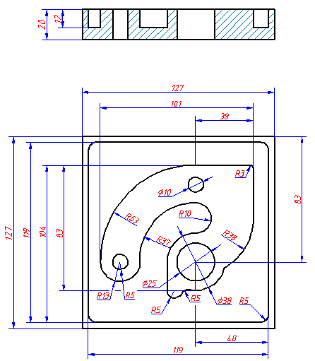
图1
- 要求
- 设置相关图层及图层特性。
- 绘制零件二视图35分，制作零件三维实体图25分。
- 对二视图进行简单的尺寸标注和符号标注，数字与字母的字体统一为“gbeitc.shx，gbcbig.shx”。
- 零件二视图与三维实体图布置在同一俯视图内、并显示出实体图的最佳立体效果。
- 三维实体图消隐后，要求表面圆滑。
- 根据图示尺寸，绘制并标注如图2所示的零件正等轴测图，并将制作好的源文件保存为“2.dwg”。（40分）
（注：如果尺寸看不清楚，可以使用“AutoCAD DWF Viewer”详细查看“素材”文件夹下的“Ａ-2.dwf”文件。）
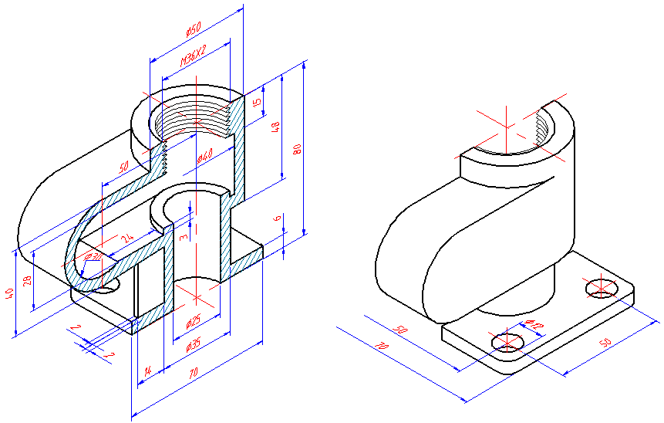
图2
- 要求
- 设置相关图层及轴测图绘图环境。
- 根据图示尺寸精确绘制零件正等轴测剖视图。
- 设置文字样式和尺寸样式，数字与字母的字体统一为“gbeitc.shx，gbcbig.shx”。
- 绘制正等轴测图25分；标注正等轴测图15分。

附加题：综合相关知识，绘制图3所示的传动轴零件图，并将制作好的源文件保存为“3.dwg”。（50分）
（注：如果尺寸看不清楚，可以使用“AutoCAD DWF Viewer”详细查看“素材”文件夹下的“Ａ-3.dwf”文件。）
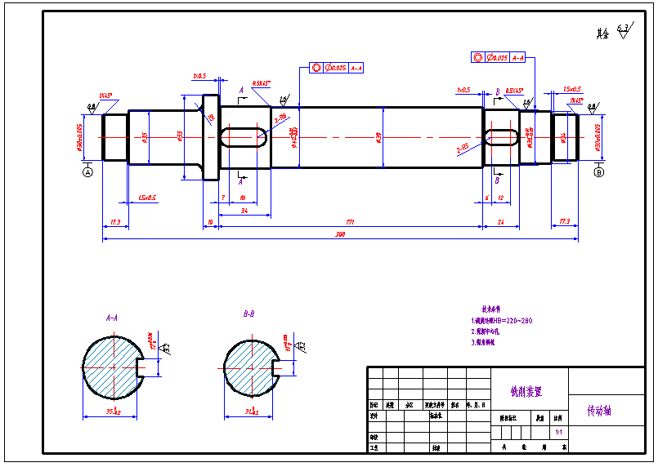
图3
- 要求
- 设置相关图层以及图层特性，图中的文字、尺寸、符号、视图轮廓线、剖面线、中心线等，要放在单独的图层内。
- 设置相关的尺寸样式、文字样式等，并对各视图精确标注尺寸、公差和技术要求。
- 数字与字母的字体统一为“gbeitc.shx，gbcbig.shx”；汉字的字体统一为“gbenor.shx，gbcbig.shx”。
- 标注零件图粗糙度时，需要以属性块的形式进行标注。
- 配置Ａ3图框并设置相应图纸尺寸的打印页面（所需图框文件为“素材”文件夹下的“A3-H.dwg”）。

